2018年哈尔滨市第三中学第一次高考模拟考试
理科综合能力化学测试
第 I 卷 （选择题 共126分）

- 选择题：本题共13小题，每小题6分，在每小题给出的四个选项中，只有一项是符合题目要求的。
7．下列说法错误的是
A．长期饮用纯净水可能引起微量元素缺乏症
B．合理使用食品添加剂可以保持或增强食品的营养
C．食品还原性漂白剂，是以二氧化硫为基础的一系列衍生物
D．锌能促进生长发育，应大剂量补锌

8．用N_{A}表示阿伏加德罗常数的值。下列叙述正确的是
A．标准状况下，22.4 L NO与11.2 L O₂充分反应后得到的气体分子数为N_{A}
B．3.6 g重水中含有的中子数为2N_{A}
C．常温下，1 L 1 mol·L⁻¹的CH₃COOH溶液中，所含溶质分子数小于N_{A}
D．一定条件下，6.4 g铜与过量的硫反应，转移电子数目为0.2 N_{A}
9．X、Y、Z、W是原子序数依次增大的短周期主族元素。X和Z同主族，可形成两种常见的分子，Y和Z最外层电子数之和与W的最外层电子数相同。下列说法错误的是
A．非金属性X＞Z
B．X、Y、W三种元素组成化合物的水溶液均显碱性
C．原子半径：Y＞Z＞W＞X
D．在X、Y形成的两种常见的离子化合物中阴阳离子的个数比分别均为1:2
10．下列对于有机物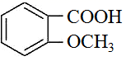的叙述正确的是
A．在一定条件下1 mol该物质最多与4 mol H₂发生加成反应
B．该物质不能与碳酸氢钠反应放出二氧化碳
C．1mol该物质与足量的金属钠反应生成2 molH₂
- 该物质含羟基与苯环直接相连的结构且能水解的同分异构体有19种

11．锂-碘电池应用于心脏起搏器，使用寿命超过10年，负极是锂，正极是聚2-乙烯吡
（P₂VP）和I₂复合物，工作原理2Li+P₂VP•nI₂=2LiI+ P₂VP• (n-1)I₂，下列叙述错误的是
A．该电池是电解质为非水体系的二次电池
B．工作时Li⁺向正极移动
C．正极反应式为P₂VP•nI₂+2Li⁺+2e－=2LiI+ P₂VP• (n-1)I₂
D．该电池具有全时间工作、体积小、质量小、寿命长等优点

12．下图是某水溶液常温下pH从0到14的范围内H₂CO₃、HCO\s\up 5(－ )－ \s\up 5(－ ))\s\up 5(－ )、CO2-3 三种成分平衡时组成分数，下列叙述正确的是
A．此图是1.0 mol/L碳酸钠溶液滴定1.0 mol/L盐酸的滴定曲线
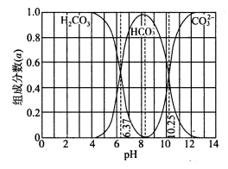
B．向pH=10.25的溶液中通HCl气体使pH=7，此时
c(H₂CO₃)＞c(Cl－)= c(HCO\s\up 5(－ )－ \s\up 5(－ ))\s\up 5(－ ))＞c(CO2-3)
C．人体血液的pH约为7.4，则CO₂在血液中多以
HCO\s\up 5(－ )－ \s\up 5(－ ))\s\up 5(－ )形式存在
D．该温度下，碳酸氢根的水解平衡常数K_{h}= 10^{-3.75}

13．下列根据实验操作所得出的现象和结论均正确的是
 | 实验操作 | 实验现象 | 结论
A | 向某溶液中先滴加氯水，再滴加少量KSCN溶液。 | 溶液变成血红色 | 溶液中含有Fe²⁺
B | 将变黑的银器放入装满食盐水的铝盆中，二者直接接触。 | 银器恢复往日光泽 | 2Al+3Ag₂S+6H₂O=  6Ag+2Al(OH)₃+H₂S↑
C | 向铬酸盐溶液中加入硫酸 | 溶液由橙色变为黄色 | 铬酸根转变为重铬酸根
D | 将石蜡油气化后，使气体流经碎瓷片，将生成的气体通入酸性高锰酸钾溶液 | 溶液紫红色褪去 | 碎瓷片的主要作用是使石蜡油受热均匀

26．（14分）一种磁性材料的磨削废料（含镍质量分数约21%）主要成分是铁镍合金，还含有铜、钙、镁、硅的氧化物。由该废料制备纯度较高的氢氧化镍，工艺流程如下：
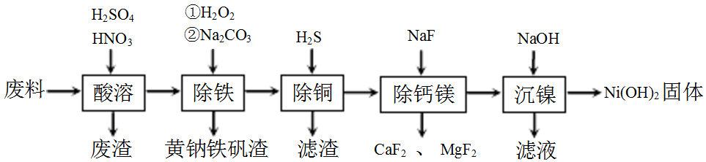

回答下列问题：
- 合金中的镍难溶于稀硫酸，“酸溶”时除了加入稀硫酸，还要边搅拌边缓慢加入稀
硝酸，反应有N₂生成。写出金属镍溶解的离子方程式 。
- “除铁”时H₂O₂的作用是 ，为了证明添加的H₂O₂已足量，应选
择的试剂是 （用化学式表示）溶液。黄钠铁矾[NaFe₃(SO₄)₂(OH)₆]
具有沉淀颗粒大、沉淀速率快、容易过滤等特点，此步骤加入碳酸钠的目的
是 。
- “除铜”时，反应的离子方程式为 ，若用Na₂S代替H₂S除铜，优
点是 。
- 已知除杂过程在陶瓷容器中进行，NaF的实际用量为理论用量的1.1倍，用量不宜
过大的原因是 。
- 已知常温下K_{sp}[Ni(OH)₂]=2.0×10⁻¹⁵，该流程中Ni(OH)₂生成时，调节pH约为
Ni²⁺刚好沉淀完全（离子浓度小于1×10⁻⁵ mol•L⁻¹时，认为该离子沉淀
完全；lg2=0.30）。

27．（14分）以高纯H₂为燃料的质子交换膜燃料电池具有能量效率高、无污染等优点，但燃料中若混有CO将显著缩短电池寿命。
（1） 以甲醇为原料制取高纯H₂是重要研究方向。甲醇水蒸气重整制氢主要发生以下两
个反应：
主反应：CH₃OH（g）+H₂O（g）⇌ CO₂（g）+3H₂（g）ΔH = +49 kJ•mol⁻¹
副反应：H₂（g）+CO₂（g）⇌ CO（g）+H₂O（g）ΔH = +41 kJ•mol⁻¹
①甲醇在催化剂作用下裂解可得到H₂和CO，则该反应的热化学方程式为 ，既能加快反应速率又能提高CH₃OH平衡转化率的一种措施是 。
②分析适当增大水醇比对甲醇水蒸气重整制氢的好处 。
③某温度下，将=1:1的原料气充入恒容密闭容器中，初始压强为p₁，反应达到平衡时总压强为p₂，则平衡时甲醇的转化率为 （忽略副反应）。
（2）工业上常用CH₄与水蒸气在一定条件下来制取H₂，其原理为：
CH₄（g）+H₂O（g）⇌ CO（g）+3H₂（g）ΔH = +203 kJ•mol⁻¹
①该反应的逆反应速率表达式为：v_{逆}=k •c(CO) •c³(H₂)，k为速率常数，在某温度下，测得实验数据如表：
CO浓度（mol•L^{﹣1}） | H₂浓度（mol•L^{﹣1}） | 逆反应速率（mol•L^{﹣1} •min^{﹣1}）
0.05 | c₁ | 4.8
c₂ | c₁ | 19.2
c₂ | 0.15 | 8.1
由上述数据可得该温度下，上述反应的逆反应速率常数k为 L³•mol^{﹣3}•min^{﹣1}。
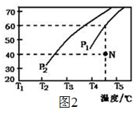
②在体积为3 L的密闭容器中通入物质的量均为3 mol的CH₄和水蒸气，在一定条件下发生上述反应，测得平衡时H₂的体积分数与温度及压强的关系如图2所示，则压强P₁ P₂（填“大于”或“小于”）；温度T₃ T₄（填“大于”或“小于”）；压强为P₁时，在N点：v_{正} v_{逆}（填“大于”、“小于”或“等于”）。 求N点对应温度下该反应的平衡常数K= 。

28．（15分）二茂铁是一种具有芳香族性质的有机过渡金属化合物。二茂铁熔点是173℃，在100℃时开始升华，沸点是249℃，不溶于水，易溶于苯、乙醚、汽油、柴油等有机溶剂；化学性质稳定，400℃以内不分解。实验室制备二茂铁装置示意图如下图，实验步骤为：
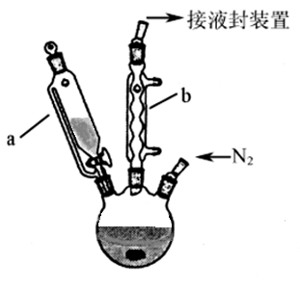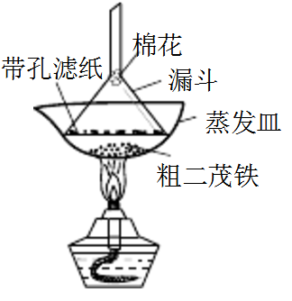
①在三颈烧瓶中加入25 g粉末状的KOH，并从仪器a中加入60 mL无水乙醚到三颈烧
瓶中，充分搅拌，同时通氮气约10 min；
②再从仪器a滴入5.5 mL新蒸馏的环戊二烯（C₅H₆、密度0.95g/cm³），搅拌；
③将6.5 g无水FeCl₂与(CH₃)₂SO（二甲亚砜，作溶剂）配成的溶液25 ml装入仪器a
中，慢慢滴入三颈烧瓶中，45 min滴完，继续搅拌45 min；
④再从仪器a加入25 mL无水乙醚搅拌；
⑤将三颈烧瓶中液体转入分液漏斗，依次用盐酸、水各洗涤两次，分液得橙黄色溶液；
⑥蒸发橙黄色溶液，得二茂铁粗产品。

回答下列问题：
（1）仪器b的名称是 ，作用是 。
（2）步骤①中通入氮气的目的是 。
（3）三颈烧瓶的适宜容积应为 （填序号）：①100 ml、②250 ml、③500 ml；
步骤⑤所得的橙黄色溶液的溶剂是 。
（4）KOH、FeCl₂、C₅H₆反应生成二茂铁[Fe(C₅H₅)₂]和KCl的化学方程式为 。
（5）二茂铁粗产品的提纯过程在右图中进行，其操作名称为 。二茂铁及其衍
生物可做抗震剂用于制无铅汽油，它们比曾经使用过的四乙基铅安全得多，其中一
个重要的原因是 。
（6）最终得到纯净的二茂铁4.8 g，则该实验的产率为 （保留两位有效数字）。

- 选考题（共45分）请考生从给出的2道物理题、2道化学题、2道生物题中每科任选一题做答，并用2B铅笔在答题卡上把所选题目的题号涂黑。注意所做题目的题号必须与所涂题目的题号一致，在答题卡选答区域指定位置答题。如果多做，则每按所做的第一题计分。
35．【化学——选修三：物质结构与性质】（15分）
CO易与铁触媒作用导致其失去催化活性：Fe+5CO=Fe(CO)₅；[Cu(NH₃)₂]Ac溶液用于除去CO的化学反应方程式：[Cu(NH₃)₂]Ac+CO+NH₃=[Cu(NH₃)₃] Ac·CO (式中Ac⁻代表醋酸根)。 请回答下列问题：
- C、N、O的第一电离能最大的是 ，原因是 。
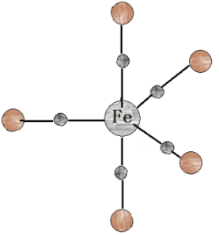
基态Fe原子的价电子排布图为 。
- Fe(CO)₅又名羰基铁，常温下为黄色油状液体，则Fe(CO)₅
的晶体类型是 ，羰基铁的结构如右图，根据该图可知
CO作为配位体是以 原子为配位原子与Fe原子结合。
- 离子水化能是气态离子溶于大量水中成为无限稀释溶液时释
放的能量。离子在溶液中的稳定性可以从离子的大小、电荷、
水化能等因素来解释。Cu²⁺和 Cu⁺的水化能分别是-2121 kJ•mol⁻¹
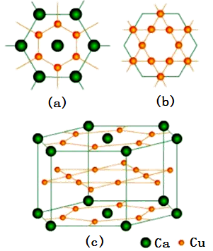
和-582 kJ•mol⁻¹，在水溶液里Cu²⁺比Cu⁺稳定的原因
是 。[Cu(NH₃)₂]⁺在水溶液中
相对稳定，在配合物[Cu(NH₃)₂] Ac中碳原子的杂化
类型是 。
（4） 用[Cu(NH₃)₂] Ac除去CO的反应中，肯定有形成 。
a．离子键 b．配位键 c．非极性键 d．σ键
（5） 钙铜合金的晶体结构可看成（a）（b）两种原子层交替
堆积排列而成图（c），则该合金六方晶胞（即平行六面
体晶胞）中含为Cu 个。已知同层的Ca-Cu的距离为
294pm，根据图示求同层相邻Ca-Ca的距离 pm
（已知$\sqrt{3}=1\text{.}\text{73}$ 计算结果保留整数）。
36．【化学——选修五：有机化学基础】（15分）
有机物H（结构简式为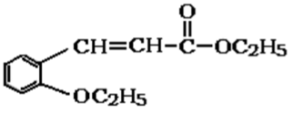）是合成高分子化合物M的单体，H可以通过有机物A（分子式为C₇H₈O）和丙酮为原料来进行合成，其合成路线如图：

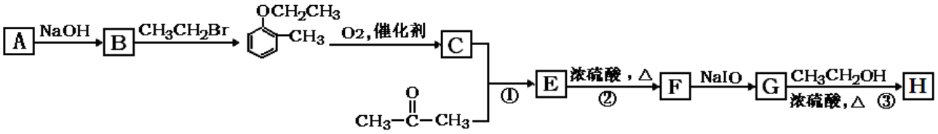
已知：①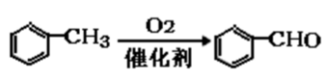
②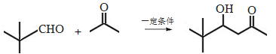
请回答下列问题：
- A的化学名称为 ，G中所含官能团的名称是 ；
①和②的反应类型分别是 、 。
- 检验有机物A中官能团的方法为 。
- 高分子化合物M的结构简式为 。
- 反应③的化学反应方程式为 。
- 有机物C有多种同分异构体，其中属于芳香羧酸类的同分异构体有 种。
化学答案
7.D 8.C 9.B 10.D 11.A 12. C 13.B
26.（14分）
（1）5Ni+12H⁺+2NO\s\up 6(﹣ )=5Ni²⁺+N₂↑+6H₂O （2分）
（2）将亚铁离子氧化为铁离子（1分） K₃[Fe(CN)₆] （2分）
提高溶液的碱性，使黄钠铁矾形成析出（1分）
（3）H₂S+Cu²⁺=CuS↓+2H⁺ （2分）无易挥发的有毒气体硫化氢污染环境（2分）
（4）过量的F﹣离子生成氢氟酸会腐蚀陶瓷容器（2分）
（5）9.1或9.2（或9.1~9.2之间）（2分）
27．（14分）
（1）①CH₃OH（g）⇌CO（g）+2H₂（g）ΔH = +90 kJ·mol⁻¹（2分） 升高温度（1分）
②提高甲醇的利用率，有利于抑制CO的生成（每点1分，共2分）
③（$\frac{p_{2}}{p_{1}}$﹣1）×100% （2分）
（2）①1.2×10⁴（2分）②大于（1分） 小于（1分） 大于（1分） 48 mol²·L⁻²（2分）
28. （15分）
（1）球形冷凝管（1分） 冷凝回流有机物（或乙醚、环戊二烯和二甲亚砜）（1分）
（2）将装置中的空气排尽（或排尽、除去氧气），防止（避免、不让）实验过程中Fe^{2＋}被氧化（2分）
（3） ② （2分）乙醚或乙醚和二甲亚砜（1分）
（4）2KOH+FeCl₂+2C₅H₆=Fe(C₅H₅)₂+2KCl+2H₂O （2分）
（5）升华 （2分） 四乙基铅反应后的产物会造成空气污染（2分）
（6）65%（2分）
35.（15分）
（1）N（1分） N的2p能级为半满稳定状态，能量低，第一电离能高于同周期相邻元素第一电离能(1分) 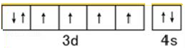（1分）
（2）分子晶体 （1分）C或碳（1分）
（3）Cu²⁺的半径小且所带电荷多、水化能大（2分）sp³、sp²（各1分）
（4）bd （2分）
（5）5（2分） 509或510 （2分）
36.（15分）
（1）2﹣甲基苯酚或邻甲基苯酚(2分)；碳碳双键、羧基、醚键；加成反应；消去反应；(各1分)
（2）取有机物A少许于试管中，滴加氯化铁溶液，溶液显紫色；(2分)
（3）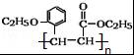；(2分)
（4）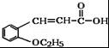 +CH₃CH₂OH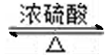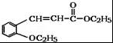+H₂O；(2分)
（5）14(2分)

欢迎访问“高中试卷网”——http://sj.fjjy.org

